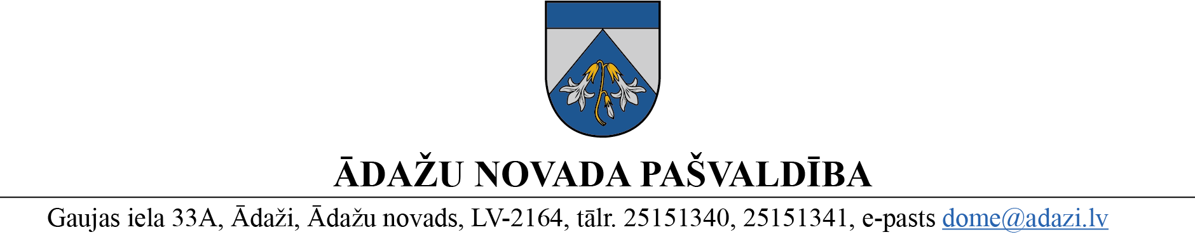
PROJEKTS
uz Attīstības komiteju 11.10.2023.
vēlamais izskatīšanas datums domē – 26.10.2023..
sagatavotājs un ziņotājs: Zintis Varts

LĒMUMS
Ādažos, Ādažu novadā

2023.gada 28.oktobrī. Nr.{{DOKREGNUMURS}}

Par zemes ierīcības projekta uzsākšanu īpašumam „Lejas Nagaiņi”, Carnikavā

Ādažu novada pašvaldības dome (turpmāk – dome) izskatīja XXXXX (adrese: XXXXX, e-pasts: xxxxxxx, turpmāk - Iesniedzēja) 28.09.2023. iesniegumu (reģistrēts 29.09.2023. ar Nr.ĀNP/1-11-1/23/5114) ar lūgumu atļaut izstrādāt zemes ierīcības projektu nekustamā īpašuma ar kadastra Nr.8052 005 1750 „Lejas Nagaiņi”, Carnikavā (turpmāk – Īpašums), zemes vienībai ar kadastra apzīmējumu 8052 005 1750, ar mērķi sadalīt divās daļās, saskaņā ar pievienoto priekšlikumu.
Izvērtējot pieteikumu un ar to saistītos apstākļus, tika konstatēts:
- Īpašums ir ierakstīts Carnikavas pagasta zemesgrāmata nodalījumā Nr.100000417637 un pieder Iesniedzējai. Īpašuma sastāvā ietilpst zemes vienība ar kadastra apzīmējumu 8052 005 1750, 10 ha platībā;
- ierosinātajai zemes vienības sadalīšanai nav nepieciešams izstrādāt detālplānojumu, jo šādā konkrētā gadījumā to neparedz Ministru kabineta 14.10.2014. noteikumi Nr.628 „Noteikumi par pašvaldību teritorijas attīstības plānošanas dokumentiem” un domei nav pamatotu argumentu detālplānojuma izstrādāšanas nepieciešamībai;
- saskaņā ar Carnikavas novada teritorijas plānojumu Īpašums atrodas Jauktas centra apbūves teritorijā (JC2);
Pamatojoties uz:
- Pašvaldību likuma 4.panta pirmās daļas 15.punktu un 10.panta pirmās daļas 21.punktu, kas noteic, ka pašvaldībai ir autonomā funkcija saskaņā ar pašvaldības teritorijas plānojumu noteikt zemes izmantošanu un apbūvi, un tikai domes kompetencē ir pieņemt lēmumus citos ārējos normatīvajos aktos paredzētajos gadījumos;
- Zemes ierīcības likuma 8.panta pirmo daļu, kas noteic, ka zemes ierīcības projektu izstrādā šādiem zemes ierīcības darbiem: 1) starpgabalu likvidēšanai vai daļu no zemes vienību apmaiņai, pārkārtojot zemes vienību robežas; 3) zemesgabalu (arī kopīpašumā esošo) sadalīšanai;
- Teritorijas attīstības plānošanas likuma 12.panta trešo daļu, kas noteic, ka vietējā pašvaldība koordinē un uzrauga vietējās pašvaldības attīstības stratēģijas, attīstības programmas, teritorijas plānojuma, lokālplānojumu, detālplānojumu un tematisko plānojumu īstenošanu,

kā arī ņemot vērā, ka jautājums tika izskatīts un atbalstīts Attīstības komitejā 11.10.2023., Ādažu novada pašvaldības dome
NOLEMJ:
- Atļaut izstrādāt zemes ierīcības projektu nekustamā īpašuma „Lejas Nagaiņi” zemes vienībai ar kadastra apzīmējumu 8052 005 1750Carnikavā, Carnikavas pagastā, Ādažu novadā, ar mērķi pamatot zemes vienības sadalīšanu, nodrošinot tiešu piekļūšanu katrai jaunveidojamajai zemes vienībai no pašvaldības ceļa.
- Apstiprināt nosacījumus zemes ierīcības projekta izstrādei (1.pielikums).
- Teritorijas plānošanas nodaļa atbild par lēmuma izpildi.
- Par lēmuma izpildes kontroli atbild pašvaldības izpilddirektora vietnieks.
- Lēmumu var pārsūdzēt Administratīvajā rajona tiesā, Baldones ielā 1A, Rīgā, viena mēneša laikā no tā spēkā stāšanās dienas.

Pielikumā:
- Nosacījumi zemes ierīcības projekta izstrādei.
- Zemesgabala sadalīšanas skice.

